1 | לְחוֹדֶשׁ הַשֵנִי-אִייָר | 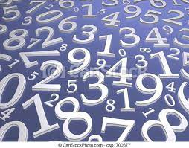 | שׂאוּ
20 | מִבֶּן עֶשׁרִים שָׁנָה | 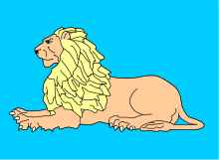  נשיא יהודה | נַחְשׁוֹן בֶּן עַמִינָדָב
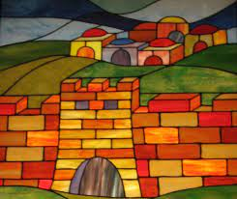  נשיא שמעון | שְׁלֲמִיאֵל בֶּן צוּרִישַׁ-דַי | 46,500 | רְאוּבֵן  אַרְבָּעִים וְשֵׁשׁ אֶלֶף חָמֵשׁ מֵאוֹת
59,300 | שִׁמְעוֹן  חַמִישִׁים וְתֵּשַׁע אֶלֶף שְׁלֹשׁ מֵאוֹת | 45,650 | גָד  אַרְבָּעִים וְחָמֵשׁ אֶלֶף שֵׁשׁ מֵאוֹת וָחַמִישִִׁים
74,600 | יְהוּדָה  שִׁבְעִים וָאַרְבַּע אֶלֶף שֵׁשׁ מֵאוֹת | 54,400 | יִשָׂשׂכָר  חַמִישִׁים וְאַרְבַּע אֶלֶף אַרְבַּע מֵאוֹת

57,400 | זְבוּלוּן  חַמִישִׁים וָשֶׁבַע אֶלֶף אַרְבַּע מֵאוֹת | 40,500 | אֶפְרַים  אַרְבָּעִים אֶלֶף חָמֵשׁ מֵאוֹת
32,200 | מְנַשֶׁה  שלוֹשִׁים וּשְׁתַּיִם אֶלֶף מָאתַיים | 35,400 | בִּנְיָמִין  שלוֹשִׁים וָחָמֵשׁ אֶלֶף אַרְבַּע מֵאוֹת
62,700 | דָן  שִׁשִׁים וּשְׁתַּיִם אֶלֶף שְׁבַע מֵאוֹת | 41,500 | אָשֵׁר  אַרְבָּעִים וָאֶחָד אֶלֶף חָמֵשׁ מֵאֹוֹת
53,400 | נַפְתָּלִי  חַמִישִׁים וְשָׁלֹשׁ אֶלֶף אַרְבַּע מֵאוֹת | 603,550 | שֵׁש מֵאוֹת וְשָׁלֹשׁ אֶלֶף חָמֵשׁ מֵאוֹת חַמִישִׁים  כּוּלָם חוּץ מִלֵוִי
מִזְרָחָה | קֵדְמָה | מחנה יְהוּדָה 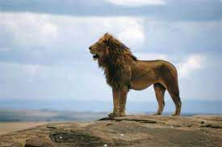 | יִשׂשְׂכָר  זְבוּלוּן

מחנה ראובן 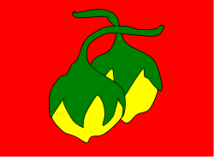 | שִׁמְעוֹן גָד | דָרוֹם | תֵימָן
מַעֲרָב | יָמָה | מחנה אפרים 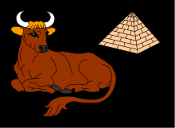 | מְנַשֶׁה בִּנְיָמִין
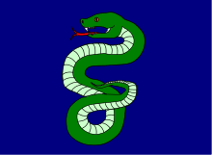מחנה דן | נַפְתָּלִי אָשֵׁר

מִשְׁמֶרֶת | בְּנֵי יִשְׂרָאֵל | נְתוּנִם | נְתוּנִם
פֶּטֶר | רֶחֶם | לָקַחְתִּי | אֶת הַלְוִיִּם
כָּל זָכָר | מִבֶּן חֹדֶשׁ | אֹהֶל | מוֹעֵד
כֶּסֶף | הַפְּדֻיִם | מְנֹרַת | הַמָּאוֹר
בִּנְסֹעַ | הַמַּחֲנֶה | עוֹר | תָּחַשׁ
קֹדֶשׁ | הַקֳּדָשִׁים | וּקְטֹרֶת | הַסַּמִּים

